*Додаток 1*

Міністерство освіти і науки України

Національний технічний університет України «Київський політехнічний інститут імені Ігоря Сікорського"

Факультет інформатики та обчислювальної техніки

Кафедра автоматизованих систем обробки інформації і управління

Звіт

з лабораторної роботи №4

з дисципліни «Алгоритми та структури даних-1.

Основи алгоритмізації»

«Дослідження алгоритмів розгалуження»

Варіант 8

Виконав ІП-13, Гончаров Євген Олександрович

студент (шифр, прізвище, ім'я, по батькові)

Перевірив Наталія Вечерковська Сергіївна

( прізвище, ім'я, по батькові)

**Лабораторна робота 5**

**Організація циклічних процесів складних циклів**

**Мета – вивчити особливості організації складних циклів**.

Індивідуальне завдання

**Варіант 8**

**Завдання**

**Цифровий корінь натурального числа - - це одноцифрове значення, яке**

**отримується із цифр числа шляхом ітераційного процесу знаходження**

**спочатку суми цифр даного числа, а потім, якщо потрібно, суми цифр значень, отриманих на попередній ітерації знаходження відповідних сум (якщо значення суми не є цифрою). Цей процес триває до тих пір, поки не буде отримано однорозрядне число. Наприклад, цифровим коренем числа 65536 є 7, так як 6+5+5+3+6 = 25, 2+5=7. Знайти цифрові корені всіх простих чисел з інтервалу [100, 200].**

**1. Постановка задачі**

Оскільки всі значення – константи, введення не потрібне. В ході обчислень, використавши функції для перевірки числа на те чи є воно простим(ifItSimple) і обчислення цифрового кореня числа(findRoot), визначаємо та виводимо цифрові корені усіх простих чисел від 100 до 200.

**2. Побудова математичної моделі.**

Складемо таблицю імен змінних.

|  |  |  |  |
| --- | --- | --- | --- |
| ***Змінна*** | ***Тип*** | ***Ім’я*** | ***Призначення*** |
| Перевірка на просте число | Логічний (функція) | ifItSimple(number) | Обчислення |
| Обрахування цифрового кореня | Цілочисельний (функція) | findRoot(number) | обчислення |

Реалізуємо знаходження цифрових коренів та простих чисел в підпрограмах.

# **Розв’язання**

# Програмні специфікації запишемо у псевдокоді та графічній формі у вигляді блок-схеми.

Крок 1. Визначемо основні дії.

Крок 2. Проведемо обчислення та виводимо значення.

# **Псевдокод**

**Основна програма:**

**Крок 1**

**Початок**

**Визначемо основні дії**

**Проведемо обчислення та виводимо значення**

**кінець**

**Крок 2**

**Початок**

**Визначемо основні дії**

**Проведемо обчислення та виводимо значення**

**кінець**

**Крок 3**

**Початок**

**Визначемо основні дії**

**повторити для і від 100 до 200:**

**якщо ifItSimple(і)**

**то вивести findRoot(і)**

**все повторити**

**кінець**

**Підпрограми:**

**ifItSimple(Х)**

**result = true**

**Повторити для і від Х-1 до 2:**

**якщо Х % і == 0:**

**то result = false**

**все якщо**

**все повторити**

**повернути result**

**кінець ifItSimple**

**findRoot(Х)**

**Y = 0**

**повторити поки Х != 0:**

**Y += X % 10**

**X /= 10**

**все повторити**

**якщо Y % 10 != Y:**

**то Y = findRoot(Y)**

**все якщо**

**повернути Y**

**кінець findRoot**

# **Блок-схема**

**Основна програма:**

Крок1Крок 2

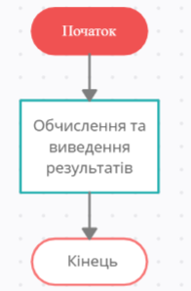

Крок 3

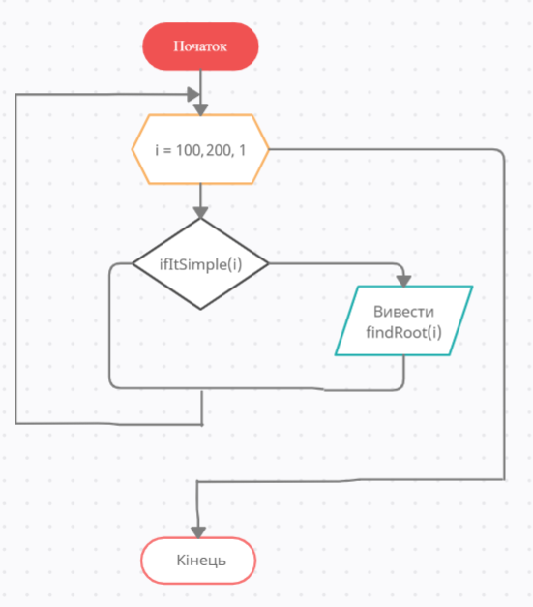

**Підпрограми**:

ifItSimple findRoot

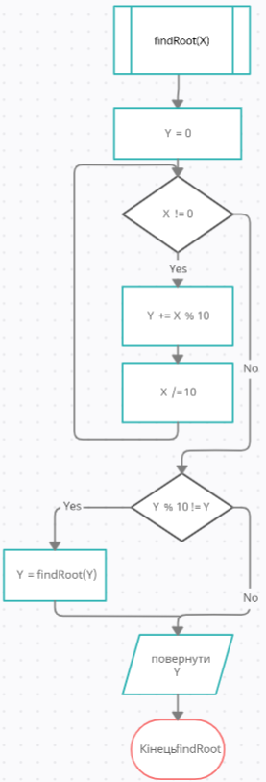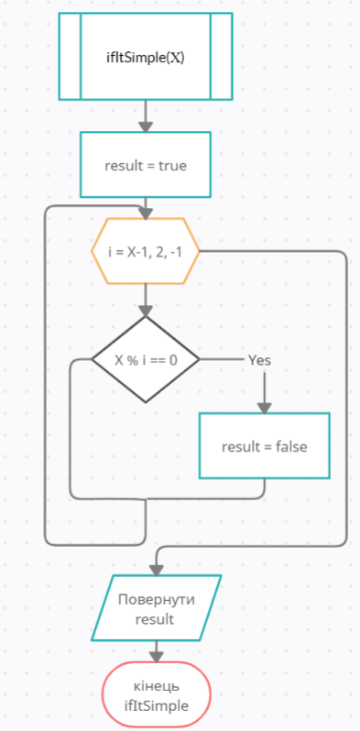

# **Тестування**

|  |  |
| --- | --- |
| Блок | Дія |
|  | Початок |
| 1 | i = 100 |
| 2 | ifItSimple = false |
| 3 | i = 101 |
| 4 | ifItSimple = true |
| 5 | Вивести findRoot = 2 |
| 6 | i = 102 |
| 7 | ifItSimple = false |
| … | … |
| 222 | i = 200 |
| 223 | ifItSimple = false |
|  | Кінець |

**Висновки**

Ми вивчили вивчили особливості організації складних циклів та набути практичних навичок їх використання під час складання програмних специфікацій.

В результаті виконання лабораторної роботи ми отримали алгоритм для знаходження цифрових кореней всіх простих чисел від 100 до 200 , декомпозували задачу на 2 кроки: визначили основні дії, провели обчислення та вивели результат.